ФГБОУ ВО Северный государственный медицинский университет

(г. Архангельск) министерства здравоохранения

Институт клинической физиологии

Кафедра нормальной физиологии
НОБЕЛЕВСКАЯ ПРЕМИЯ ПО ФИЗИОЛОГИИ И МЕДИЦИНЕ 2022 ГОДА.
Выполнил:
Студент II куса лечебного факультета
3 группы:
Кулиш Александр Валерьевич

Научный руководитель:
доцент кафедры норм. физиологии,
к.м.н. Зашихина Виктория Викторовна

Архангельск

2024

Оглавление
Оглавление 2
1. Вступление 4
Введение в оперируемые понятия 4
Палеогеномика 4
Высокопроизводительное секвенирование второго поколения и сборка геномов 5
Метод дробовика 5
Метрики качества сборки 6
2. Биография Сванте Паабо 7
3. Проблемы при изучении древней ДНК и пути решения 7
Деградация ДНК 8
Разрыв цепи 8
Деаминирование азотистых основания 8
4. Молекулярное расстояние между организмами 10
Редкость эволюционных событий и максимальное правдоподобие 10
Референтные геномы 11
Сборка геномов с опорой на референсные 11
Сборка генома с опорой на референс как решение низкого качества древней ДНК 12
5. Флагманские открытия палеогеномики 12
Ядерный геном Неандертальца 12
Палеонтологический материал 12
Секвенирование и выравнивание 13
Взаимоотношения с современными людьми 13
Полный митохондриальный геном неизвестных гоминид из Южной Сибири[10] 14
Археологический материал 14
Выделение ДНК и сборка митохондриального генома 15
Филогенетический анализ 15
Ядерный геном Денисовского человека[23] 17
Филогения гоминид 17
Поток генов от Денисовцев к Евразийцем 18
Поток генов от Денисовцев к Меланезийцам 19
Модель популяционно-генетической истории 20
Ядерный геном древних гоминид высокого качества 20
Ядерный геном денисовца с высоким качеством и одноцепочечный метод выделения ДНК 20
Полногеномное секвенирование неандертальцев из алтайских гор 21
Доказательства существования потока генов между разными группами гоминид 24
Потомок скрещивания анатомически-современного человека и неандертальца 25
Прямой потомок матери неандерталки и отца денисовца 25
Выводы 26
6. Вклад архаичных людей в генофонд современного человека 26
Ионный канал Nav1.7 26
Распространённость в популяции 27
Клиническая картина 27
7. Заключение 27
8. Использованная литература 29

Вступление
Присуждение Нобелевской премии является одним из влиятельнейших событий науки, поскольку не только мотивирует ученых, но и привлекает внимание к области исследования лауреатов.
Причины присуждения премии можно условно разделить на 2 случая:
Первый – за разработку прорывной технологии, метода. Таким, на пример Нобелевская премия по химии 2020 года за разработку метода генетического редактирования на основе CRISPR Cas9[1]; или по физиологии и медицине 2023 года за разработки в области мРНК вакцин [2].
Второй же случай, можно назвать “премией за выслугу лет”, так как в этом случае лауреатом становится ученый (или группа ученых), ставший флагманом определенное отрасли науки. Например, премия по физике 2020 года [3] изучение черных дыр была присуждена в том числе физику “не активному” в современно й науке (в силу возраста) однако, внесшего значительный вклад в астрофизику.
Рассматриваемая мной, Нобелевская премия по Физиологии и Медицине 2022 года, относится именно что ко второй категории.
Десятого декабря 2022 года в Консерватории Стокгольма Сванте Паабо получил Нобелевскую премию
За его открытия, касающиеся геномов вымерших гоминид и эволюции человека [4]

Введение в оперируемые понятия
Чтобы упростить понимание будущей терминологии, используемой при обсуждении открытий, я сделаю раскрою значение некоторых понятий.

Палеогеномика
Биологические науки, обобщенно называемые, омики, такие как геномика, транскриптомика, протеомика, занимаются изучением свей совокупности биологических молекул, находящихся в организме. (всей ДНК, РНК, всех Белков)
Таким образом геномика исследует всю ДНК организма целиком, т.е. геном организма, что представляет основное отличие от более известной близкой науки генетики, которая исследует наследование и функционирование отдельных генов.
Тогда палеогеномика – отрасль геномики, изучающая преимущественно древнюю ДНК

Высокопроизводительное секвенирование второго поколения и сборка геномов
Первым этапов в работе над геномом всегда выступает го секвенирование, т.е. определение нуклеотидной последовательности ДНК.
Существует множество технологий секвенирования нуклеиновых кислот, и их разделяют на 3 поколения, второе и третье при этом обобщено называют высокопроизводительным (NGS - next generation sequencing), а к первому поколению относят исключительно секвенирование по Сенгеру.
В работах по палеогеномике в большинстве случаев используется NGS второго поколения (далее просто NGS), оно же высокопроизводительное секвенирование с короткими прочтениями.

Метод дробовика
Метод секвенирования основанный на коротких прочтения, известный также как “метод дробовика” был предложен Крейгом Вентером, во время работы над секвенированием генома человека (параллельно с одноименным международным проектом) [5] в 1998 году.
С того времени, с прогрессом науки и техники, изменялись химизм реакций секвенирования и биоинформатические утилиты обработки данных, однако общий принцип секвенирования второго поколения остается неизменным.
Существует несколько основных платформ NGS, золотым стандартом из которых, являются секвенаторы Illumina/solexa.
ДНК можно представить как длинную ленту из 4 букв. Задача секвенирования заключается в определении последовательности этих букв.
На первом этапе длинные цепи ДНК дробят на фрагменты гораздо меньшей длины (в случае Illumina ~70-200 нуклеотидов)
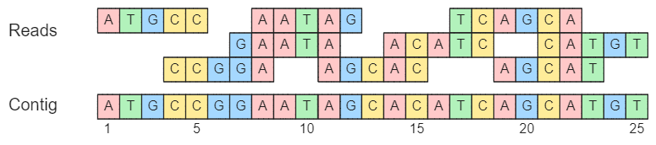
Второй этап – параллельное секвенирование фрагментов и генерация прочтений или ридов (от англ. read) – совокупность нуклеотидных последовательностей каждого фрагмента. Все риды, полученные из одного образца, называют библиотека.
Рис. 1.1 Упрощенная визуализация множественного выравнивания ридов для получения контига.
Третий этап – объединение ридов в более длинные последовательности – контиги. Так как на первом этапе были раздроблены несколько копий одной ДНК, риды получатся с перекрыванием. При помощи алгоритмов выравнивания, можно наложить риды одинаковыми участками, и составить общую последовательность.
После создание контигов их собирают в скаффолды – гиперпоследовательности контигов, ориентированных в правильном направлении и с пропусками между ними. Скаффолды – можно назвать итогом секвенирования.
Существует несколько методов ориентирования контигов в скаффолды, используемые в палеогеномике я рассмотрю позже, в разделе посвящённом сборке геномов с опорой на референс.

Метрики качества сборки
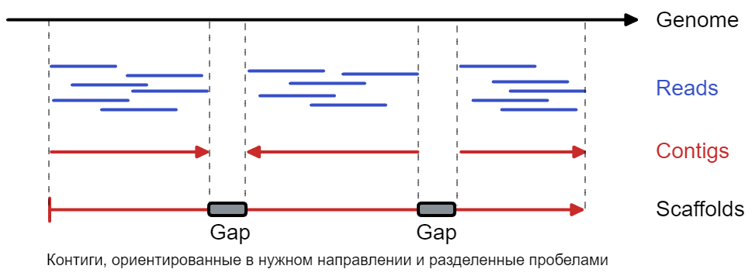
Для каждого нуклеотида контига или скаффолда рассчитывают глубину библиотеки – количество ридов выравненных на эту позицию. Например, для первого нуклеотида на рис.1.1. глубина 1, для 11ого – 3.
Рис. 1.2 Схема сборки геномов от получения ридов, до создания скаффолдов.
Для всего контига рассчитывают покрытие – процент нуклеотидов, прочитанных с определенной глубиной. Например, для рис.1.1 72% coverage 2x depth – 72% нуклеотидов имеют глубину в 2 слоя ридов.
Глубина прочтения каждого нуклеотида прямо пропорциональна качеству прочтения, то есть вероятности получить ошибку при определении нуклеотида в данной позиции.
В зависимости от целей и условий эксперимента, покрытие и глубина библиотеки ридов может разнится. Одним из стандартов для секвенирования генома, рекомендуемых Illumina при работе с их платформой, является 30-50-кратная глубина при 100% покрытии. [6]

Биография Сванте Паабо
Сванте Паабо (Svante Pääbo) – выдающийся шведский генетик и биолог, родился 20 апреля 1955 года в Стокгольме, Швеция. Он стал известным благодаря своим вкладам в область палеогенетики и молекулярной антропологии, а также своим работам в области исследования ДНК древних человекообразных. [7,8]
Начиная свою карьеру, Паабо был студентом Уппсальского университета в Швеции, где он получил степень бакалавра в 1976 году, а затем магистра в 1981 году. Позже он продолжил свое образование в Мюнхенском университете, где в 1986 году защитил докторскую диссертацию по молекулярной генетике.[8]
Одним из важнейших достижений Сванте Паабо является разработка методов извлечения и анализа ДНК из древних останков. Его команда впервые смогла извлечь ДНК неандертальца из костей, обнаруженных в Хорватии в 1980-х годах. Это событие, произошедшее в начале 1990-х, открыло новую эру в исследованиях человеческой эволюции. [7,8]
За свои выдающиеся научные достижения Сванте Паабо получил множество премий и наград, в том числе Нобелевскую премию по Физиологии и медицине в 2022 году. Он является директором Института по палеогенетике в Лейпциге, Германия, и продолжает активно вести исследования в области генетики и эволюции человека. [7,8]

Проблемы при изучении древней ДНК и пути решения

Деградация ДНК
ДНК, как и любая другая биологическая молекула, деградирует под влиянием условий среды, однако ДНК благодаря своей структуре, относительно химически инертна, что обуславливает возможность выделения ДНК, приемлемого для анализа качества, из образцов возрастом вплоть до 800.000 лет.[9]
Скорость деградации ДНК увеличивается при увеличении температуры, а также от наличия солей и кислот в среде. [10,11]
Известны основные способы нарушения целостности ДНК.[11] Разложение ДНК можно разделить на 2 группы: разрыв цепи и химические реакции нуклеотидов.

Разрыв цепи
Разрыв цепи приводит к разделению единой молекулы ДНК на несколько более коротких последовательностей. Может происходит под действием микроорганизмов, эндонуклеаз мертвых клеток или других химических процессов.[11]
Решение проблемы – сама технология секвенирования. Как упоминалось выше на первом этапе происходит дробление ДНК на риды, как следствие “нелинейность” ДНК будет проблемой только на этапе ориентации контигов в скаффолды, решение которой будет рассмотрено, как уже указано выше, в разделе посвященном сборке геномов с опорой на референс.

Дезаминирование азотистых основания
Среди химических реакций нуклеотидов, стоит выделить реакции дезаминирвания азотистых оснований в районе 5’ конца, поскольку данный процесс приводит к изменениям в нуклеотидной последовательности, получаемой секвенаторы. [11,12]
Таблица 3.1 Схема дезаминирования азотистых оснований. Превращение Цитозин→ Урацил (выделено жирным) – наиболее часто встречаемое.
Азотистое основание | Комплементарная пара | Продукт дезаминирования | Интерпретируется секвенатором как | Комплементарная пара
Аденин (А) | 5'-…A…  3'-…T… | Гипоксантин | Гуанин (G) | 5'-…G…  3'-…C…
Цитозин (C) | 5'-…C…  3'-…G… | Урацил | Тимин (T) | 5'-…T…  3'-…A…
Гуанин (G) | 5'-…G…  3'-…A… | Ксантин | Аденин (A) | 5'-…A…  3'-…T…
Как следствие, необходимы методики распознавания замененных пар.

Паттерны повреждения древней ДНК

Процент нуклеотидов в геноме
Процентное содержание каждого из нуклеотидов внутри некоторой области генома любого организма остается постоянным (хотя в разных областях может сильно варьироваться), как и мономодальность распределения.[13]
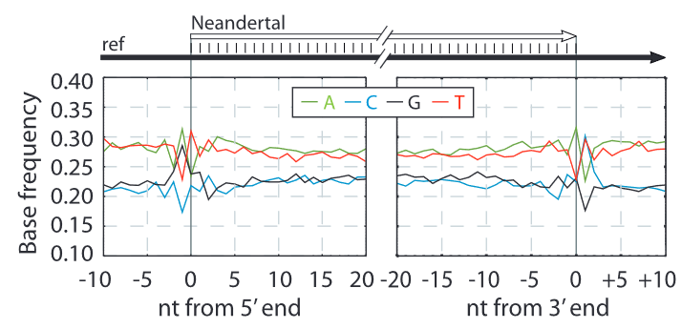
Рис. 3.1 Содержание нуклеотидов вблизи терминальных последовательностей генома неандертальца.[14] 0 – место разрыва последовательности. Здесь наблюдается нарушение постоянства частот нуклеотидов, что свидетельствует о процессах трансформации азотистых оснований.
Рис. 3.1 показывает нестабильность соотношения нуклеотидов в районе разрыва цепи древней ДНК, что свидетельствует о деградационных процессах ДНК, упомянутых выше. [14]

Наиболее частые замены
В статье “Паттерны деградации последовательности геномной ДНК Неандертальца” [14] Бриггс и коллеги обработали данные секвенирования древней ядерной ДНК и установили, что наибольший вклад в изменение выходной последовательности секвенатора, вносят трансформация цитозина в урацил. [12,14,15]

Решение
Рис. 3.2 Частота замены нуклеотидов в области терминальных последовательностей древней ДНК. Вплоть до 30% цитозинов на 5’конце деаминируются (что также приводит по правилам комплементарности и антипараллельности к замене до 30% G→A на 3’ конце – см комплиментарные пары в табл. 3.1) [14]
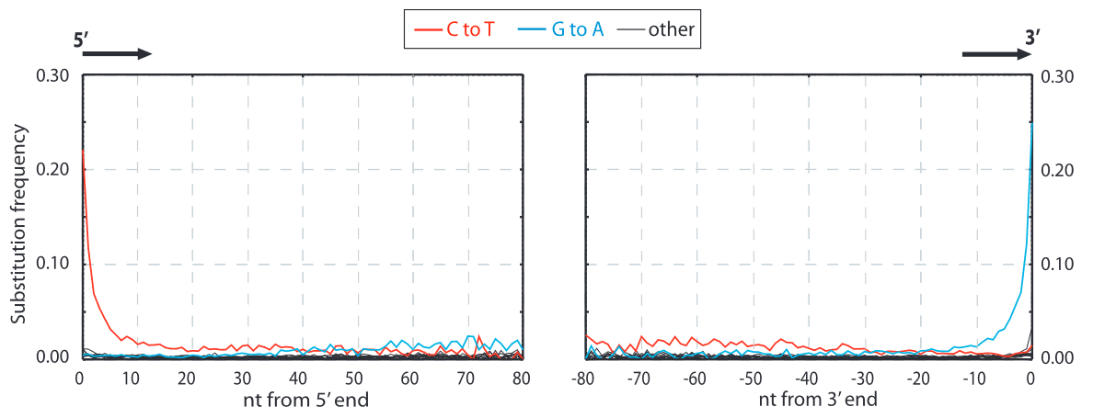
В той же статье, группа биоинформатиков предложила статистическую модель, предсказывающую изменения ДНК, и компенсирующая их во время сборки генома. [14]
С точки зрения лабораторных методов – перед амплификацией древнюю ДНК обрабатывают урацил-ДНК-гликозилазой, для удаления урациловых оснований. [15,16]

Молекулярное расстояние между организмами

Редкость эволюционных событий и максимальное правдоподобие
Любое эволюционное событие является маловероятным, это значит в том числе, что сравнение геномов близкородственных видов покажет большее количество схожих паттернов, чем такое же сравнение более далеких филогенетических клад.
На этом принципе основан “метод максимального правдоподобия” [17] рассчитывающий вероятности движения по каждой их возможных эволюционных траекторий. При этом используются модели нуклеотидных замен [18] учитывающие разное правдоподобие нуклеотидных трансформаций. Таким образом сравнивая геномы организмов, можно устанавливать эволюционное расстояние между ними и их родство.

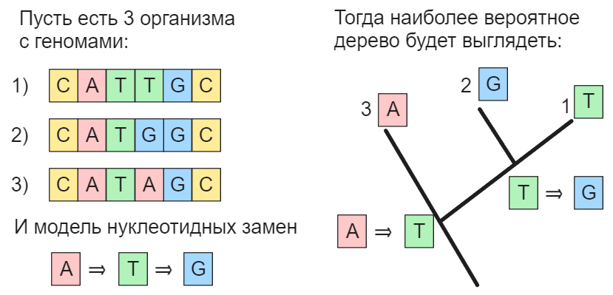
Референсные геномы
Рис. 4.1 Пример построения филогенетического дерева на основе филогенетического дерева на основе геномных данных. В качестве примера выбрана гипотетическая модель, предсказывающая наиболее вероятными превращения Аденина в Тимин, Тимина в Гуанин. Теперь сравнивая отличия в геномах организмов 1,2,3 можно предположить, что наиболее вероятной была траектория: от клады №3 образовалась №1 путем замены A→T, затем от №1 образовалась №2, заменой T→G в той же позиции.
Результатом известнейшего проекта “Геном человека” явился референсный геном Homo Sapience – усредненная нуклеотидная последовательность ядерной (и митохондриальной) ДНК человека. С момента начала работы над проектом, было выпущенной множество версий генома, на момент 2023 года последней версией, предоставляемой Ensemble и GenBank (NCBI) является версия GRCh38.p14.[19] Также были созданы референтные геномы для множества других организмов.

Сборка геномов с опорой на референсные
Как я упоминал выше, для создания контигов необходимо выполнить множественное выравнивание ридов. Такой подход является единственно возможным, если определяемая последовательность принадлежит неизвестному организму. Если известна видовая (или родовая) принадлежность исследуемого организма, одним из вариантов оптимизации получения консенсусной последовательности ДНК является сборка генома с порой на референсный.
Общий смысл сборки генома с опорой на референсный – во время множественного выравнивания ридов алгоритм будет пытаться создать скаффолды максимально похожими на референсную последовательность.[20]

Сборка генома с опорой на референс как решение низкого качества древней ДНК
Как я упоминал выше, одна из основных проблем сборки древних геномов – фрагментировалось ДНК, и, как следствие, сложность как при создания контигов, так и при ориентации контигов в скаффолды.
Сборка генома с опорой на референсные решает данную проблему – учитывая филогенетическое положение древних гоминид, их эволюционное расстояние до Hono Sapiens и человекообразных обезьян (преимущественно Шимпанзе, как наиболее близкого вида), производится сборка древнего генома, так чтобы он был похожим на геном современного человека и обезьяну.
В частности, в первой сборке генома Неандертальца [21] для сборки при помощи алгоритма выравнивания Барроуса-Уиллера (BWA) использовали в качества референсов геном человека (версия GRCh37/1000) и геном Шимпанзе (версия CGSC 2.1/pantro2).

Флагманские открытия палеогеномики
Ниже я рассмотрю основные открытия в области палеогеномики в хронологическом порядке, начиная я 2010 года, когда пыл получен полный геном Неандертальца, послуживший стартом расшифровки геномов других древних людей.

Ядерный геном Неандертальца
Неандертальцы, ближайшие эволюционные родственники современного человека, когда-то населяли обширные регионы Европы и Западной Азии, но исчезли около 30 000 лет назад. Сванте Паабо и его коллеги провели исследование, представив черновик генома неандертальца.[21]

Палеонтологический материал
В качестве источника генетического материала выступил 3 морфологически неопределимых костных фрагмента из пещеры Виндия, Хорватия (рис 5.1) возрастом ~44 тыс. лет

Секвенирование и выравнивание
Рис. 5.1 А. Фотографии 3 костей из пещеры Виндия. В. Географическое положение основных стоянок Неандертальцев
После выделения ДНК из костей было произведено секвенирование на платформах 454 Life Sciences и Illumina.
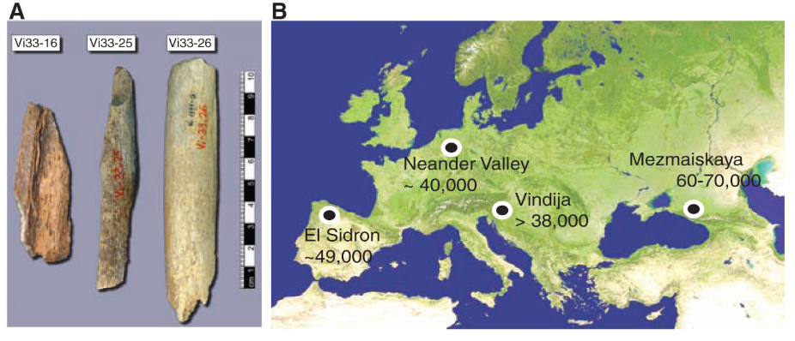
В качестве референсных для сборки использовали геном человека (версия UCSC hg18) и шимпанзе (версия panTro2). Получившиеся 3 генома из каждой из костей имели глубину 35, 29 и 72.

Взаимоотношения с современными людьми
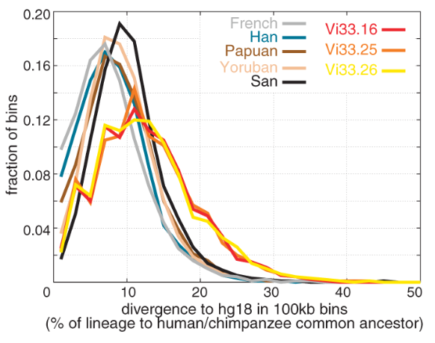
Результаты анализа полученных геномов показали, что неандертальцы имели больше генетических вариантов с современными людьми в Евразии, чем с людьми из стран Африки. Это наблюдение позволило предположить, что поток генов от неандертальцев к предкам не-африканцев произошел до расхождения евразийских групп.
Анализируя последовательности, исследователи обнаружили, что большинство отличий генома неандертальцев от референсного генома современного перекрываются с таковыми у современных людей, что указывает на то, что неандертальцы попадают в диапазон генетических вариаций, наблюдаемых у современных людей. (рис 5.2)
Рис. 5.2 Распределения отличий геномов разных популяций современных людей и полученных геномов неандертальцев от референсного генома человека.
Анализируя частоты SNP в геномах неандертальцев и современных людей, был сделан вывод, что эволюционное время дивергенции 2 групп гоминид составляет от 270 000 до 440 000 лет
D-статистика при попарном распространённостей SNP современных человеческих популяций с геномами неандертальцев, указывает на то, что:
- Неандертальца ближе к Европейцам и Восточным Азиатам
- Неандертальцы, ближе к не-Африканцам, чем к Африканцам
- Поток генов двигался от Неандертальцев к современным людям

Полный митохондриальный геном неизвестных гоминид из Южной СИБИРИ [10]

Археологический материал
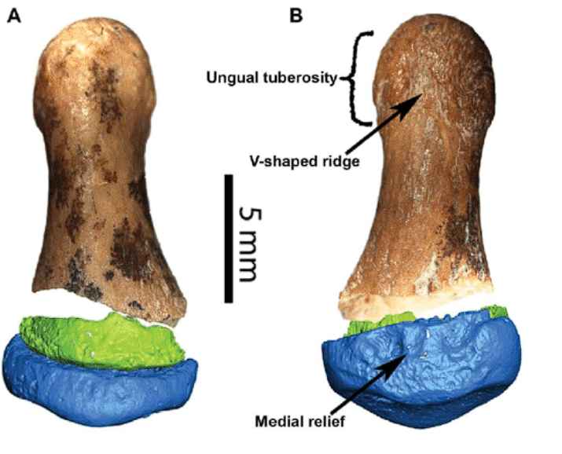
Как упоминалось в третьей части, скорость деградации ДНК значительно возрастает в условиях высоких температур[11], поэтому молекулярно-генетические исследования древних людей из африканских останков (наиболее вероятной общей прародины современных людей) является затруднительным.[10] Тем не менее, согласно археологическим доказательствам, ареал обитания предковых гоминид расширяется, в том числе на области Южной Сибири, где в 2008 году в “Денисовой пещере” были обнаружены множественные скелетные останки архаичных людей, возрастом 48-30 тыс. лет. Учитывая благоприятные климатические условия Сибири (для предотвращения деградации ДНК) и возраст, данные образца хорошо подходили для анализа методами палеогеномики.
Для выделения ДНК была использована дистальная фаланга мизинца руки.
Рис. 5.3 Фото фаланги мизинца руки из Денисовой пещеры.[22]

Выделение ДНК и сборка митохондриального генома
Для выделения генетического материала использовали 30 мг костного порошка и метод PEC (primet extetion capture) для создания библиотеки митохондриальной ДНК. После секвенирования на платформе Illumina риды были картированы (выровнены) на референсный митохондриальный геном человека (Cambridge Reference Sequence) при помощи MIA (iterative mapping assembler) – алгоритм картирования, предназначенный для анализа древних геномов, так как учитывает паттерны деградации ДНК, описанные выше. Финальная последовательность мтДНК получилась с высоким прочтением: средняя глубина 156, минимальная 2, максимальная 602.
Анализ – сравнение с митохондриальным геномом современного человека – показал, что 99,7% полученной ДНК принадлежит одиночному организму, то есть не является метогеному нескольких гоминид.

Филогенетический анализ
Для установления систематического положения исследуемого гоминида, полученный митохондриальный геном был выровнен на митохондриальные геномы современного человека (54 образца), анатомически-современных ранних людей (из региона близкому к Денисовской пещере, 1 образец), полный митохондриальный геном Неандертальца (6 образцов), шимпанзе (Pan troglodytes, 1 образец) и бонобо (Pan paniscus, 1 образец).
- Неандерталец отличается от современного человека в 202 позициях
- Исследуемый гоминид – в 385
- Шимпанзе – в 1462
Данные отличия позволяют выделить исследуемого гоминида – Денисовский человек (Denisova hominin) и установить филогению.
- Последний общий предок для шимпанзе и всех гоминид относится возрасту примерно 6 млн лет назад.
- Эволюционное расстояние мтДНК для Денисовского человека, Неандертальца и Современного Человека – примерно 1 млн лет.
- Для мтДНК Неандертальца и Современного человека – 466 тыс. лет.
Большее эволюционное расстояние между Денисовским человеком и другими исследованными гоминидами, чем между Неандертальцем и Современным человеком, свидетельствует о более ранней дивергенции Денисовского человека с современными людьми чем неандертальцы.
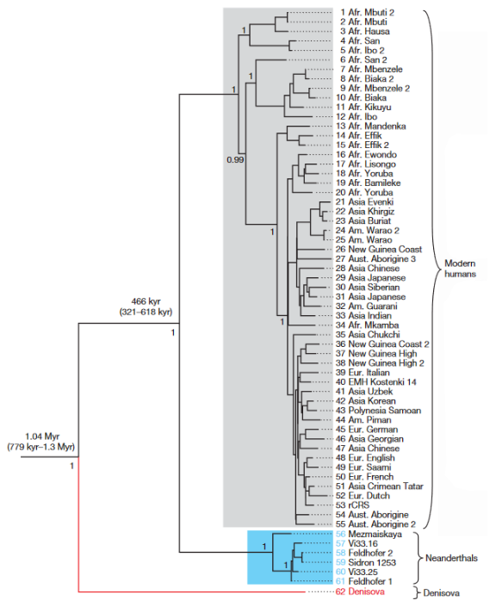
Необходимо отметить, что для полного понимания филогении необходимо сравнение ядерных геномом, а не только митохондриальных. Для выделения Денисовского человека необходим ядерный геном высокого качества.
Рис. 5.4 Филогенетическое дерево мтДНК Денисовского человека (красный), шести неандертальцев (синий) и 54 групп современных людей (серый).[10]

Ядерный геном Денисовского ЧЕЛОВЕКА [23]
Секвенирование ядерного генома – важнейший этап изучения новых, в том числе ископаемых, видов организмов. Поэтому исследование ядерной ДНК Денисовского человека – логичное продолжение вышеописанного исследования.
В статье “Эволюционная история группы гоминид из Денисовской пещеры в Сибири” группа Сванте Паабо, представила проект ядерного генома (с глубиной ≈1) и провели анализ эволюционных процессов, обусловивших филогению гоминид.
Из той же, что использовавшейся для секвенирования мтДНК, были подготовлены 2 библиотеки для секвенирования на платформе Illumina. Полученные риды были выравнены на референсный геном человека (версия 36/hg18) и шимпанзе (версия CGSC 2.1/pantro2) при помощи алгоритма BWA (Burrows-Wheeler Aligner, универсальный и один самых популярных и гибких картировщиков-выравнивателей). Итоговая средняя глубина библиотеки – 1.7.
Ниже я опишу популяционно-эволюционные исследования истории человека, проводимые с опорой на данный геном. Однако из-за низкой глубины полученной библиотеки, на тот момент выделения Денисовца в отдельный вид, было невозможно.

Филогения гоминид
Для установления таксонной организации гоминид, в качестве отправной точки используют расхождение человека и шимпанзе.

Взаимоотношения с современными людьми
В качестве первого этапа произвели выравнивание референсного генома человека и полученный в рамках данного исследования геном Денисовского человек и геномов Неандертальцев на геном шимпанзе для установления взаимоотношения между таксонами древних людей и современных.
- Расстояние между Денисовцем и современным человеком – 11,7% от общего с шимпанзе предка
- Расстояние между Неандертальцем и современным человеком – 12,2% от общего с шимпанзе предка
В отличие от почти что двукратной разнице в расстоянии мтДНК для Неандертальцев и Денисовцев, вышеупомянутый анализ ядреных геномов указывает на гораздо меньшие отличия этих групп гоминид от современного человека. Такой сценарий предполагает более близкие взаимоотношения Неандертальцы–Денисовцы, чем каждой из этих групп с современными людьми.
В итоге дивергенция между Неандертальцами и Денисовцеми произошла примерно 640 тыс. лет назад, между этими двумя группами и современными людьми – 804 тыс. лет назад.

Филогения Денисовцы-Неандертальцы
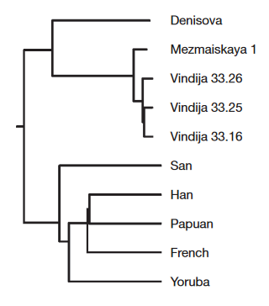
На втором этапе провели четырёхстороннее множественное выравнивание между двумя группами неандертальцев (останки из пещеры Виндия, Хорватия и Мезмайской пещеры, Россия), Денисовцами и Шимпанзе для установления глубоких взаимодействий, а именно Денисовцы – сестринская группа для Неандертальцев или является ее частью (подвидом Неандертальцев).
Анализ показал, что Денисовцы (с вероятностью 65%) являются сестринской группой для Неандертальцев, которые отделились от Денисовцев и прошли через “бутылочное горлышко”, не характерное для эволюции Денисовцев.

Поток генов от Денисовцев к Евразийцем
Ранее было показано, что от 1 до 4% генофонда современных Евразийцев представлены генами, предположительно, полученных из-за гибридизации с Неандертальцами.[21]
Рис. 5.5 Общее филогенетическое дерево ядерного генома Денисовцев, 2 групп Неандертальцев и 5 групп современных людей. Денисовцы выступаю сестринской группой для Неандертальцев, дивергенция которых на группы произошла значительно позже чем дивергенция с Денисовцами.
Чтобы отследить подобный поток генов от Денисовцев, был проведен анализ множественного выравнивания геномов африканцев. Не-африканцев, неандертальцев, Денисовцев. А также исследование этих геномов методом “tag SNPs”, предоставляющую информацию о гаплотипах.
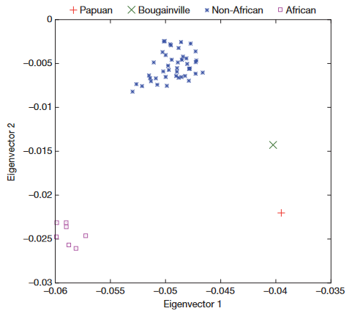
Анализ показал, что генетический пул современных Евразийцев более контаминирован аллелями Неандертальцами, чем аллелями Денисовцев.

Поток генов от Денисовцев к Меланезийцам
Как указано выше, поток генов от Денисовцев к современным людям, чем от неандертальцев, однако можно предположить, что это все-тики происходило в некоторых частях Евразии или сходство объясняется смешением во на уровне общего с неандертальцами предка.
Рис. 5.6 Оценка среднего эволюционного расстояния до Неандертальцев и Денисовцев для 53 современных популяций. выделяются 3 основных группы: африканцы (фиолетовые квадраты), не-африканцы (синие звезды) и меланезийцы (зеленый крест и красный плюс).
Для исследования данной гипотезы, исследователи провели анализ генома Денисовского человека и 938 геномов современных людей из 53 популяций, где были генотипированы 640 690 SNP. Современные геномы оценивались по двум параметрам: удаленность от Неандертальца и Денисовца. Используя среднее значение для каждой из 53 популяций, были сформированы 3 группы: африканцы, не-африканцы и меланезийцы (Бугенвилцы и Папуасы).
Для дальнейшего исследования, была произведена оценка вклада Неандертальцев и Денисовцев в генофонд каждой популяции современную людей (используя D-статистику).
- Наблюдается статистически достоверное смешение в сторону Денисовцев для меланезийцев, в противоположность смещению к неандертальцам для не-африканской группы.
  - Неандертальцы ближе к не-африканцам, чем к африканцам.
  - Денисовцы ближе к меланезийцам, чем к не-африканцам.
- 2,5±0,7% генома не-африканцев произошла от неандертальцев. (что совпадает с предыдущими оценками)
- 4,8±0,5% генома меланезийцев произошла от Денисовцев.

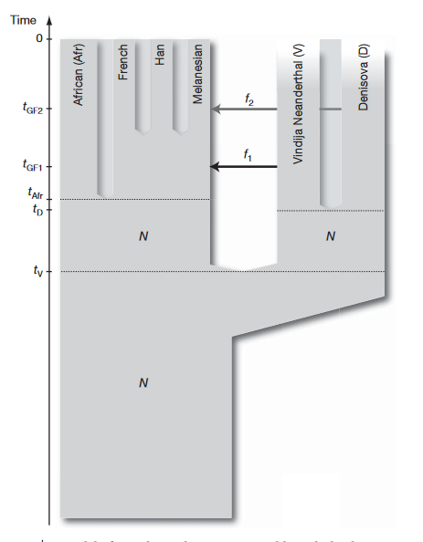
Модель популяционно-генетической истории
Объединив данные, была предложена модель популяционной истории. (рис. 5.7)
- Денисовцы – сестринская для неандертальцев группа
- Время дивергенции Денисовцы-Неандертальцы – от ¹/₂ для ²/₃ от общего с современными людьми предка
- После дивергенции был поток генов от неандертальцев к предку не-африканцев (рис 5.7. – f₁)
- Позже – поток генов от Денисовцев к меланезийцам (рис 5.7. – f₂), не затронувший другие группы.
Рис. 5.7Модель популяционно-генетической истории гоминид.

Ядерный геном древних гоминид высокого качества

Ядерный геном Денисовца с высоким качеством и одноцепочечный метод выделения ДНК
Как я упоминал выше, для выделения Денисовского человека в отдельный вид на основе исключительно молекулярных данных, необходима версия генома хорошего качества (с высокими показателями покрытия и глубины). Первая сборка генома с 30X покрытием представлена в статье “A high-coverage genome sequence from an archaic Denisovan individual”.[16] Одной из модификаций протокола секвенирования, выступает одноцепочечные метод подготовки библиотеки, предназначенный специально для пробоподготовки древней ДНК. Данный метод позволяет избежать попадания в готовую библиотеку ридов с дезаминированными Цитозином, дающий ложный сигнал в виде тимина. (рис. 5.8.). В качестве источника материала использовали ту же фалангу мизинца, что и в предыдущих работах, освещенных мной выше.
На первом этап при помощи урацил-ДНК гликозилазы с концов деградировавшей ДНК отрезаются дезаминированные цитозиновые нуклеотиды (урацилы) (нижняя цепь короче) и проводится тепловая денатурация ДНК на отдельные цепи. На втором этапе, к 3’ концу цепей лигируется адаптер (олигонуклеотид, красный) с биотиновой меткой на конце (зеленый). На третьем этапе, при помощи биотинового тега фрагменты ДНК иммобилизуются на бусинах (зеленый) покрытых стрептовидином. На четверном этапе, используя праймеры к адаптерам происходит амплификация ДНК. На пятом этапе, к 3’концу лигируется второй адаптер (синий). В конце используя бусины, закрепленные на них ДНК переносятся в новый раствор для готовой библиотеки, где ДНК диссоциирует от биотина в раствор.
Рис. 5.8 Схема одноцепочечного метода выделения ДНК.
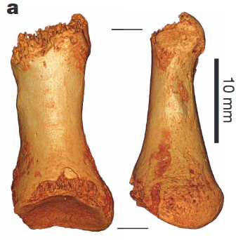
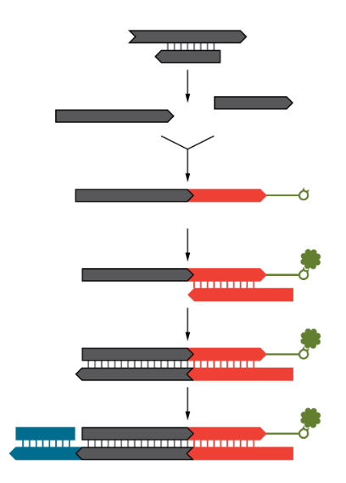
Данная, во многом техническая статья, в первую очередь, предназначалась для публикации протокола секвенирования генома древних организмов от выделения ДНК до биоинформатического анализа последовательности, что использовалось в более поздних статьях группы Сванте Паабо, посвященных древним людям.

Полногеномное секвенирование неандертальцев из алтайских гор
Статья “The complete genome sequence of a Neanderthal from the Altai Mountains” [15] во многом посвящена изучению вклада различных групп древних гоминид (Неандертальцев и Денисовцев) в генофонд современных людей.
Рис. 5.9 Фотография найденной фаланги стопы из Денисовой пещеры

Археологический материал
Как упоминалось выше, ДНК Денисовца была получена из фаланги мизинца руки, найденной в Денисовой пещере. В 2010 году в том же месте была обнаружена фаланга пальца стопы, принадлежащая неизвестному гоминиду. Основываясь на глубине слоев, где располагались обе находки, был сделан вывод, что фаланга стопы древнее фаланги руки Денисовца.

Секвенирование и филогения
Используя методику, созданную во время работы над геномом Денисовца, было проведено секвенирование генетического материала найденной фаланги стопы. Анализ мтДНК и ядерного генома указал на
- Исследуемый организм – самка
- Ядерный геном занимает сестринское положение для группы ранее исследованных неандертальских геномов (рис 5.10.b)
- Митохондриальный геном – ближайший родственник для образцов из Мезмайской пещеры (рис 5.10.a)
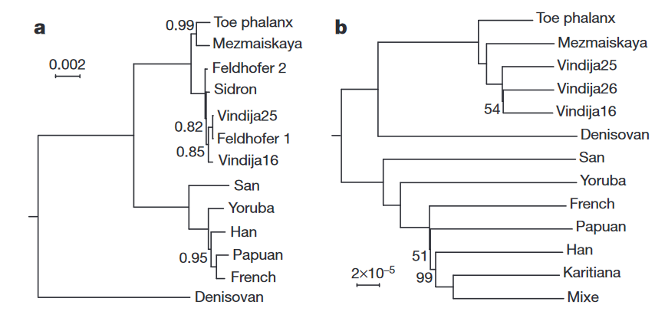
Полученный подвид древних людей назвали “Алтайским неандертальцем”
Рис. 5.10 Таксономическое положение Алтайского неандертальца. a. согласно мтДНК образует кладу с образцом из Мезмайской пещеры. b. согласной ядерной ДНК – сестринская клада для ранее исследованных неандертальцев[15]

Поток генов от неандертальцев к современным людям
Ранее было показано, что Неандертальцы ближе к всем не-африканцам, в то время как Денисовцы ближе к популяциям Океании. Используя полученный геном Неандертальца (и более ранние геномы 2010 года) степень родства удалось уточнить:
- Неандертальцы делят с не-африканцами 1,5-2,1% всей ДНК
- Неандертальские аллели в геномах современных людей ближе к геномам из Мезмайской пещеры, чем из пещеры Виндия или Алтайского неандертальца

Поток генов от Денисовцев к жителям материковой Азии
Анализ 13 геномов современных людей, геномов Неандертальца и Денисовца с высоким покрытием, дал следующие результаты:
- Европейские геномы имели регионы неандертальского происхождения и не имели (или в незначительных количествах) денисовского происхождения
- Китайские, Каритианские и Американские геномы имели регионы обоих происхождений
Вклад Денисовцев в геномы жителей материковой Азии и коренных американцев, оценивается как 0,2%, что свидетельствует о незначительной гибридизации этих популяций.

Поток генов от Неандертальцев к Денисовцам
Анализ эволюционного расстояния между геномами двух древних гоминид. указал, что их дивергенция произошла примерно 77 000-114 000 лет назад. Анализ размеров популяций, основанный на распространённости длинных гомозиготных участков геномов (более 10 сантиМорганид) свидетельствует, что популяция Денисовцев была многочисленнее, генетические разнообразнее и занимала большие территории, чем Неандертальцы.
Данные два тезиса выступают поводом к исследованию потока генов между Неандертальцами и Денисовцами.
В результате:
- минимум 0,5% генома Денисовцев имеют неандертальское происхождение
- Денисовцы больше схожи с алтайскими неандертальцами, таким образом поток генов происходил именно от этой популяции неандертальцев.
- наибольший вклад неандертальцев присутствует в генах HLA (человеческого лейкоцитарного антигена) и CRISP-cluster

Поток генов от гипотетического гоминида к Денисовцам
Предок Денисовцев и Неандертальцев жив в Африке, как следствие предполагается приблизительно равное расстояние от современных африканцев до обеих групп архаичных людей. Однако наблюдается смещение в сторону неандертальцев (на 7% более схожие геномы).
В результате исследования наиболее правдоподобной была признана версия, что существовал поток генов к Денисовцам от неизвестного гоминида, отелившего от ветки людей раньше неандертальцев и Денисовцев. Если принять эту гипотезу, то 0,5-8,0% генома Денисовцев вызвана гибридизацией с данным неизвестным гоминидом, отделившимся от остальных 1,4-4 млн лет назад.

Доказательства существования потока генов между разными группами гоминид
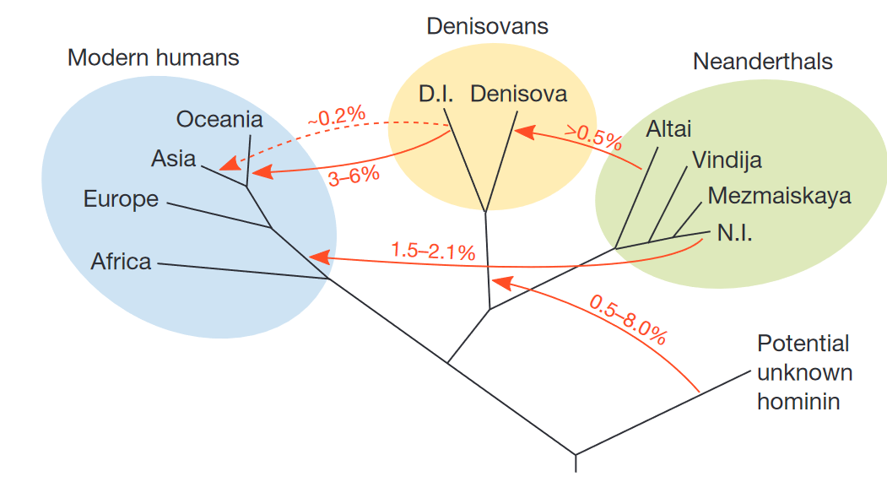
Несмотря на оценку потока генов между разными группами гоминид, данные доказательства являются исключительно статистическими оценками: для их подтверждения необходимы палеогенетические доказательства. Таким образом одной из задач группы Сванте Паабо стал поиск близких потомков от скрещивания разных архаичных людей.
Рис. 5.11 Общая схема потока генов между различными группам гоминид.

Потомок скрещивания анатомически-современного человека и неандертальца
Первым прорывом в поисках стал геном особи из Pestera cu oase, Румыния.[24]
Анализ распределения аллелей показал, что сохранение кластеров, идентичных неандертальскому геному (рис 5.12), возможно, только если исследуемый организм – потомок максимум в 6 поколении от скрещивания неандертальца и современного человека.

Прямой потомок матери неандерталки и отца Денисовца
В 2018 году группа Сванте Паабо представила геном образца “Denisova 11” [25] из Денисовой пещеры, окончательно подтвердивший возможность гибридизации между разными группами гоминид.
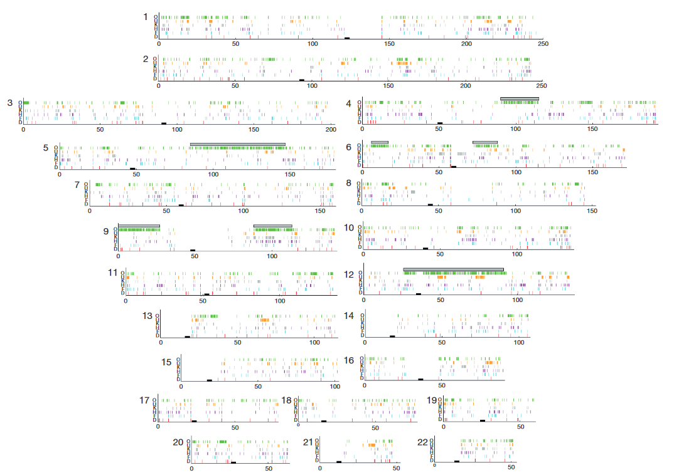
Исследованный костный фрагмент принадлежал прямому потомку скрещивания неандерталки и Денисовца.
Рис. 5.12 Распределение аллелей, совпадающих с неандертальскими. Линии над диаграммами – регионы общие с неандертальцами. Подобная длинна и частота регионов свидетельствует о наличии близкого предка неандертальца.

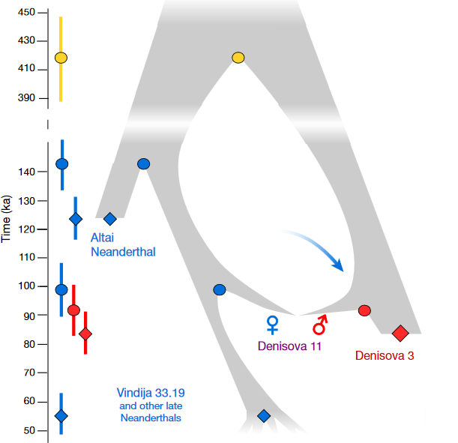
Выводы
Денисовский человек – первый в истории новый вид людей открытый исключительно методами молекулярной биологии и биоинформатики.
Анализ гибридизации между разными группами древних гоминид важен для понимания эволюции человека, так как позволяет объяснить происхождение аллелей генов, нехарактерных для большей части популяции как древних, так и современных людей.
Рис. 5.13 Схема генетической структуры популяции неандертальцев и денисовцев

Вклад архаичных людей в генофонд современного человека

Ионный канал Nav1.7
Ионные каналы Nav1.1-Nav1.9 семейство потенциал-зависимых натриевых каналов, отвечающих на передачу боли в периферической нервной системе. Преимущественно экспрессируются в нейронах спинальных ганглиев [26]
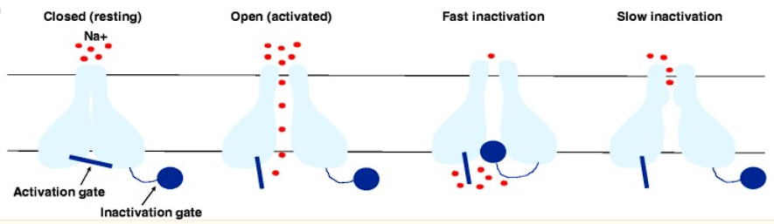
Неандертальская аллель канал Nav1.7 (кодируемый геном SCN3B) имеет отличия в аминокислотной последовательности инактивационных ворот. Как следствие, пороговое значение активации канала сдвигается на 6,1 мВ в отрицательную сторону. Поэтому данный вариант канала будет с большей вероятностью открываться и на больший период.[27]
Рис. 6.1 Основные состояния каналов семейства Nav.

Распространённость в популяции
Наибольшую распространённость неандертальские аллели имеют в восточной Азии (до 11%) и Америке (до 50%), согласно базе данных 1000G (1000 Genomes) [27]

Клиническая картина
Исходя из статистических данных, для носителей неандертальской аллели повышается вероятность развития прогрессирующих с возрастом хронических болей.[27] (рис 6.1)

Заключение
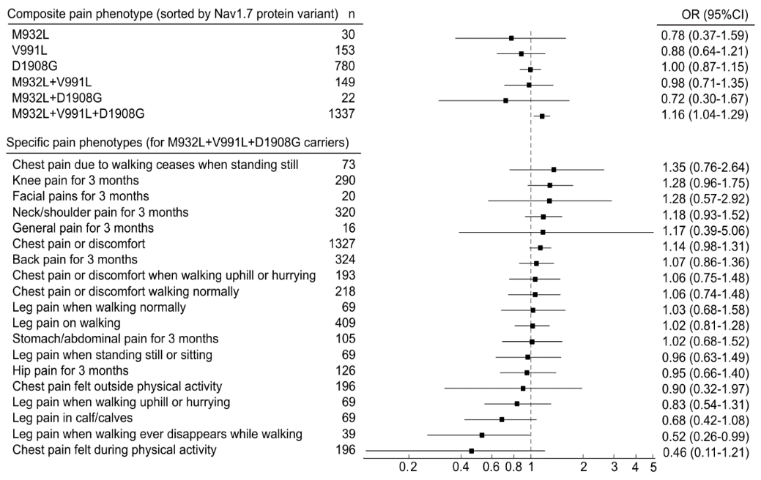
Палеогеномика представляет собой захватывающее и перспективное направление науки, обладающее уникальной способностью освещать давно утраченные страницы истории человечества через анализ генетического материала ископаемых останков. Интерес к этому полю исследований обусловлен не только жаждой познания наших генетических корней, но и стремлением понять влияние генетических изменений на эволюцию и формирование различных популяций.
Рис. 7.1 Корреляция между носительством неандертальской аллели и жалобами на хронические боли.[27]
Значимость палеогеномики для человечества трудно переоценить. Она не только расширяет наши представления о роде Homo и его родственниках, но и вносит вклад в понимание адаптаций и миграций наших древних предков. Возможность извлечения генетической информации из археологических находок позволяет решать глобальные вопросы, касающиеся происхождения, эволюции и взаимодействия различных человеческих групп.
Палеогеномика становится примером плотной интеграции молекулярной биологии и биоинформатики в антропологии. Проекты, такие как исследование Денисовского человека, выделяются в этом контексте, демонстрируя, как современные технологии могут раскрывать тайны древних геномов и сближать различные дисциплины для достижения общих научных целей.
Наконец, успехи палеогеномики служат ярким подтверждением доминирования молекулярных методов в современной биологии. Это направление не только отражает преимущество высокоточных молекулярных анализов, но и подчеркивает важность комбинирования этих данных с биоинформатикой для глубокого понимания древних обитателей нашей планеты. Палеогеномика становится ключевым инструментом, расширяющим границы нашего знания о человеческой истории и природе.
В заключении также становится очевидным, что влияние палеогеномики на наше понимание эволюции гоминид не ограничивается лишь научным сообществом. Подтверждением этого стало присуждение Нобелевской премии исследователям, чьи труды по палеогеномике выдвинули науку о человеческой эволюции на новый уровень. Этот акт признания свидетельствует о том, что палеогеномика не только занимает центральное место в современной биологии, но и признается как одно из ключевых направлений, формирующих наше понимание собственного происхождения и места в мире.

Использованная литература
1. The Nobel Prize in Chemistry 2020 [Electronic resource]. NobelPrize.org. URL: https://www.nobelprize.org/prizes/chemistry/2020/press-release/ (accessed: 08.01.2024).
2. The Nobel Prize in Physiology or Medicine 2023 [Electronic resource]. NobelPrize.org. URL: https://www.nobelprize.org/prizes/medicine/2023/press-release/ (accessed: 08.01.2024).
3. Press release: The Nobel Prize in Physics 2020 - NobelPrize.org [Electronic resource]. URL: https://www.nobelprize.org/prizes/physics/2020/press-release/ (accessed: 08.01.2024).
4. The Nobel Prize in Physiology or Medicine 2022 [Electronic resource]. NobelPrize.org. URL: https://www.nobelprize.org/prizes/medicine/2022/paabo/facts/ (accessed: 30.12.2023).
5. Venter J.C. et al. Shotgun Sequencing of the Human Genome // Science. American Association for the Advancement of Science, 1998. Vol. 280, № 5369. P. 1540–1542.
6. Sequencing Coverage for NGS Experiments [Electronic resource]. URL: https://www.illumina.com/science/technology/next-generation-sequencing/plan-experiments/coverage.html (accessed: 08.01.2024).
7. Svante Pääbo - Munzinger Biographie [Electronic resource]. URL: https://www.munzinger.de/search/go/document.jsp?id=00000026106 (accessed: 22.01.2024).
8. Zagorski N. Profile of Svante Pääbo // Proceedings of the National Academy of Sciences. Proceedings of the National Academy of Sciences, 2006. Vol. 103, № 37. P. 13575–13577.
9. Ancient Biomolecules from Deep Ice Cores Reveal a Forested Southern Greenland | Science [Electronic resource]. URL: https://www.science.org/doi/10.1126/science.1141758 (accessed: 08.01.2024).
10. Krause J. et al. The complete mitochondrial DNA genome of an unknown hominin from southern Siberia // Nature. 2010. Vol. 464, № 7290. P. 894–897.
11. Pääbo S. et al. Genetic Analyses from Ancient DNA // Annual Review of Genetics. 2004. Vol. 38, № 1. P. 645–679.
12. Dabney J., Meyer M., Pääbo S. Ancient DNA Damage // Cold Spring Harb Perspect Biol. Cold Spring Harbor Lab, 2013. Vol. 5, № 7. P. a012567.
13. Lander E.S. et al. Initial sequencing and analysis of the human genome // Nature. Nature Publishing Group, 2001. Vol. 409, № 6822, 6822. P. 860–921.
14. Briggs A.W. et al. Patterns of damage in genomic DNA sequences from a Neandertal // Proceedings of the National Academy of Sciences. Proceedings of the National Academy of Sciences, 2007. Vol. 104, № 37. P. 14616–14621.
15. Prüfer K. et al. The complete genome sequence of a Neanderthal from the Altai Mountains // Nature. 2014. Vol. 505, № 7481. P. 43–49.
16. Meyer M. et al. A high-coverage genome sequence from an archaic Denisovan individual // Science. 2012. Vol. 338, № 6104. P. 222–226.
17. Felsenstein J. Inferring Phylogenies. Sinauer, 2003. 580 p.
18. Nucleotide Substitution Models [Electronic resource]. Evolution and Genomics. URL: https://evomics.org/resources/substitution-models/nucleotide-substitution-models/ (accessed: 14.01.2024).
19. Human Genome Overview - Genome Reference Consortium [Electronic resource]. URL: https://www.ncbi.nlm.nih.gov/grc/human (accessed: 10.01.2024).
20. Lischer H.E.L., Shimizu K.K. Reference-guided de novo assembly approach improves genome reconstruction for related species // BMC Bioinformatics. 2017. Vol. 18, № 1. P. 474.
21. Green R.E. et al. A draft sequence of the Neandertal genome // Science. 2010. Vol. 328, № 5979. P. 710–722.
22. Bennett E. et al. Morphology of the Denisovan phalanx closer to modern humans than to Neanderthals // Science Advances. 2019. Vol. 5. P. eaaw3950.
23. Reich D. et al. Genetic history of an archaic hominin group from Denisova Cave in Siberia // Nature. Nature Publishing Group, 2010. Vol. 468, № 7327, 7327. P. 1053–1060.
24. Fu Q. et al. An early modern human from Romania with a recent Neanderthal ancestor // Nature. Nature Publishing Group, 2015. Vol. 524, № 7564, 7564. P. 216–219.
25. Slon V. et al. The genome of the offspring of a Neanderthal mother and a Denisovan father // Nature. Nature Publishing Group, 2018. Vol. 561, № 7721, 7721. P. 113–116.
26. Hameed S. Nav1.7 and Nav1.8: Role in the pathophysiology of pain // Mol Pain. 2019. Vol. 15. P. 1744806919858801.
27. Zeberg H. et al. A Neanderthal Sodium Channel Increases Pain Sensitivity in Present-Day Humans // Current Biology. 2020. Vol. 30, № 17. P. 3465–3469.e4.

